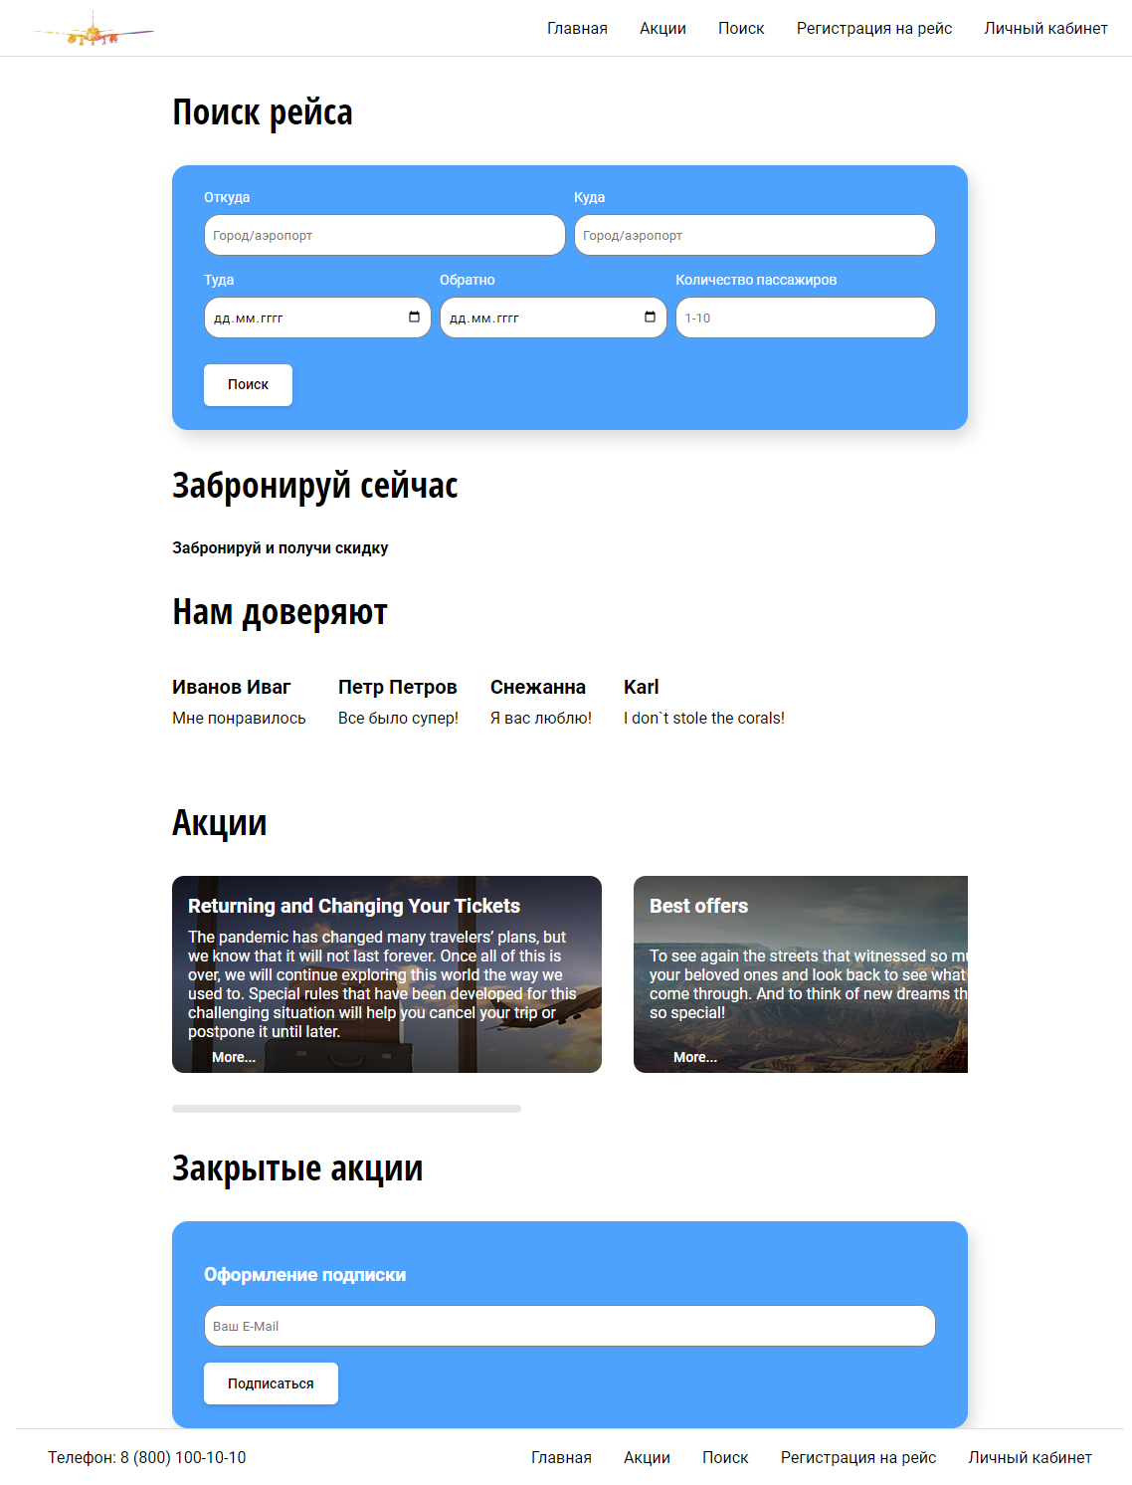

<!DOCTYPE html>

<html lang="en">

<head>

    <meta charset="UTF-8">

    <meta http-equiv="X-UA-Compatible" content="IE=edge">

    <meta name="viewport" content="width=device-width, initial-scale=1.0">

    <link rel="icon" href="media1/logo.ico">

    <title>FlightPool</title>

    <link rel="shortcut icon" href="">

    <link rel="stylesheet" href="css/index.css">

    <link rel="stylesheet" href="css/font.css">

</head>

<body>

    <nav class="navbar">

        <div class="navbar-item navbar-logo">

            <img src="media1/logo.png" alt="">

        </div>

        <div class="spacer"></div>

        <div class="navbar-item">

            <a href="index.html">Главная</a>

        </div>

        <div class="navbar-item">

            <a href="index.html#promo">Акции</a>

        </div>

        <div class="navbar-item">

            <a href="search.html">Поиск</a>

        </div>

        <div class="navbar-item">

            <a href="register.html">Регистрaция на рейс</a>

        </div>

        <div class="navbar-item">

            <a href="login.html">Личный кабинет</a>

        </div>

    </nav>

    <section>

        <h1>Поиск рейса</h1>

        <div class="card-accent">

            <form action="search.html" method="post" class="input-container">

                <div class="input-row">

                    <label for="">Откуда

                        <input type="text" placeholder="Город/аэропорт">

                    </label>

                    <label for="">Куда

                        <input type="text" placeholder="Город/аэропорт">

                    </label>

                </div>

                <div class="input-row">

                    <label for="">Туда

                        <input type="date">

                    </label>

                    <label for="">Обратно

                        <input type="date">

                    </label>

                    <label for="">Количество пассажиров

                        <input type="number" min="1" max="10" placeholder="1-10">

                    </label>

                </div>

                <div class="input-actions">

                    <input type="submit" value="Поиск" class="button button-white">

                </div>

            </form>

        </div>

    </section>

    <section>

        <h1>Забронируй сейчас</h1>

        <h4>Забронируй и получи скидку</h4>

    </section>

    <section>

        <h1>Нам доверяют</h1>

        <ul class="promo-carousel">

            <li class="corousel-card comment-card">

                <h3 class="carousel-card-title">Иванов Иваг</h3>

                <div class="carousel-card-body">Мне понравилось</div>

            </li>

            <li class="corousel-card comment-card">

                <h3 class="carousel-card-title">Петр Петров</h3>

                <div class="carousel-card-body">Все было супер!</div>

            </li>

            <li class="corousel-card comment-card">

                <h3 class="carousel-card-title">Снежанна</h3>

                <div class="carousel-card-body">Я вас люблю!</div>

            </li>

            <li class="corousel-card comment-card">

                <h3 class="carousel-card-title">Karl</h3>

                <div class="carousel-card-body">I don`t stole the corals!</div>

            </li>

        </ul>

    </section>

    <section id="promo">

        <h1>Акции</h1>

        <ul class="promo-carousel">

            <li class="carousel-card" id="test-1-ai">

                <h3 class="carousel-card-title">

                    Returning and Changing Your Tickets</h3>

                <div class="carousel-card-body">The pandemic has changed many travelers’ plans, but we know that it will

                    not last forever. Once all of this is over, we will continue exploring this world the way we used

                    to. Special rules that have been developed for this challenging situation will help you cancel your

                    trip or postpone it until later.</div>

                <div class="carousel-card-action"><a href="#" class="button button-text-dark">More...</a> </div>

            </li>

            <li class="carousel-card" id="test-2-ai">

                <h3 class="carousel-card-title">

                    Best offers

                </h3>

                <div class="carousel-card-body">To see again the streets that witnessed so much. To hug your beloved

                    ones and look back to see what you’ve come through. And to think of new dreams that will be so

                    special!

                </div>

                <div class="carousel-card-action">

                    <a href="#" class="button button-text-dark">More...</a>

                </div>

            </li>

            <li class="carousel-card" id="test-3-ai">

                <h3 class="carousel-card-title">

                    See you more often</h3>

                <div class="carousel-card-body">

                    Since the beginning of January, we have been expanding the geography of

                    flights in Russia so that you can see your loved ones more often. Choose our company to fly to where

                    you are always expected.

                </div>

                <div class="carousel-card-action">

                    <a href="#" class="button button-text-dark">More...</a>

                </div>

            </li>

            <li class="carousel-card" id="test-4-ai">

                <h3 class="carousel-card-title">

                    Everything is on again

                </h3>

                <div class="carousel-card-body">

                    From August 10, we will resume flights to Turkey. Flights from Moscow to

                    Antalya will be operated twice a day daily, and flights on the Moscow-Dalaman route will be operated

                    three to seven times a week.

                </div>

                <div class="carousel-card-action">

                    <a href="#" class="button button-text-dark">More...</a>

                </div>

            </li>

        </ul>

    </section>

    <section>

        <h1>Закрытые акции</h1>

        <div class="card-accent">

            <h3>Оформление подписки</h3>

            <form class="input-container">

                <div class="input-row">

                    <input type="email" placeholder="Ваш E-Mail">

                </div>

                <div class="input-action">

                    <input type="submit" class="button button-white" value="Подписаться">

                </div>

            </form>

        </div>

    </section>

    <footer class="navbar">

        <nav class="navbar foot">

            <div class="navbar-item navbar-logo" id="footer">

                Телефон: 8 (800) 100-10-10

            </div>

            <div class="spacer"></div>

            <div class="navbar-item">

                <a href="index.html">Главная</a>

            </div>

            <div class="navbar-item">

                <a href="index.html#promo">Акции</a>

            </div>

            <div class="navbar-item">

                <a href="search.html">Поиск</a>

            </div>

            <div class="navbar-item">

                <a href="register.html">Регистрация на рейс</a>

            </div>

            <div class="navbar-item">

                <a href="login.html">Личный кабинет</a>

            </div>

        </nav>

    </footer>

</body>

</html>

html,

body {

    margin: 0;

    max-width: 100vw;

    overflow-x: hidden;

}

:root {

    --primary: #35a4ff;

    --primary-pale: #9ed3ff;

    --primary-light: #99c1de;

    --card-bg: #35a4ff;

    --back: #6e686e;

}

* {

    font-family: "Roboto", sans-serif;

}

h1 {

    font-family: "Open_Sans", sans-serif;

    font-size: 36px;

}

/* sections */

section {

    width: 100vw;

}

section:last-child {

    margin-bottom: 128px;

}

/* End sections */

/* Screens */

/* sm screen */

@media screen and (max-width: 400px) {

    nav {

        flex-wrap: wrap;

    }

    nav>.spacer {

        flex: 1 0 100%;

    }

}

/* sm/md screen */

@media screen and (max-width: 800px) {

    section {

        width: calc(100% - 32px);

        padding: 16px;

    }

}

/* lg screen */

@media screen and (min-width: 800px) {

    section {

        width: 800px;

        --padding-full: calc(100vw - 800px);

        padding: 0 calc(var(--padding-full)/2);

    }

}

/* Navbar */

nav.navbar {

    border-bottom: 1px solid #ddd;

}

nav.foot {

    border-bottom: none;

    border-top: 1px #ddd solid;

}

.navbar {

    display: flex;

    width: 100vw;

    background-color: white;

    padding: 0 16px;

    box-sizing: border-box;

}

.navbar-item {

    height: 40px;

    padding: 8px 16px;

    display: flex;

    align-items: center;

}

.navbar-item>a {

    height: 100%;

    display: flex;

    align-items: center;

    text-decoration: none;

    color: #000;

    transition: color 0.1s ease-in-out;

}

.navbar-item:hover>a {

    text-decoration: none;

    color: var(--primary);

}

.navbar-logo>img {

    padding: 8px 0;

    height: 36px;

    width: auto;

}

/* End navbar */

/* Spacer */

.spacer {

    flex: 1 0 auto;

}

/* End Spacer */

/* Search */

.card-accent {

    padding: 24px 32px;

    background-color: var(--card-bg);

    border-radius: 16px;

    box-shadow: 5px 8px 16px rgba(0, 0, 0, .15);

    color: white;

    margin-top: 24px;

}

.input-container {

    display: flex;

    flex-direction: column;

    flex-wrap: wrap;

    max-width: 100%;

}

.input-row {

    display: flex;

    flex-wrap: wrap;

    flex: 1 0 auto;

    max-width: 100%;

    gap: 8px;

    padding-bottom: 16px;

}

.input-row>* {

    flex: 1 0 auto;

    appearance: none;

    box-sizing: border-box;

}

.input-actions {

    margin-top: 10px;

}

input {

    padding: 12px 8px;

    border: 1px solid gray;

    background-color: white;

    border-radius: 16px;

    height: 42px;

    box-sizing: border-box;

    transition: border-color 0.2s ease-in-out, background-color 0.2s ease-in-out;

    ;

}

label {

    display: flex;

    flex-direction: column;

    gap: 8px;

    font-size: 14px;

}

input[type="date"] {

    content: attr(placeholder);

}

input::placeholder {

    transition: color .2s ease-in-out;

}

input:focus {

    border-color: var(--primary);

    background-color: var(--primary-pale);

    outline: none;

}

/* End Search */

/* Slider */

.promo-carousel {

    list-style: none;

    display: flex;

    gap: 32px;

    overflow-x: scroll;

    overflow-y: visible;

    flex-basis: 200px;

    padding: 32px 0;

    padding-top: 0;

}

.carousel-card {

    flex: 1 0 auto;

    word-wrap: break-word;

    max-width: 400px;

    border-radius: 12px;

    height: 240px;

    overflow: hidden;

    background-position: center center;

    background-size: cover;

    display: flex;

    flex-direction: column;

    padding: 8px 16px;

    justify-content: space-between;

    --background-gradient: linear-gradient(rgba(0, 0, 0, .7), rgba(0, 0, 0, .3), rgba(0, 0, 0, .7));

}

.carousel-card-title {

    font-size: 20px;

    margin: 10px 0;

}

.carousel-card-body {

    font-size: 16px;

}

.carousel-card-action {

    height: 24px;

}

.carousel-card>* {

    color: white !important;

}

#test-1-ai {

    background: var(--background-gradient), url(../img/promo/promotion1.jpg);

}

#test-2-ai {

    background: var(--background-gradient), url(../img/promo/promotion2.jpg);

}

#test-3-ai {

    background: var(--background-gradient), url(../img/promo/promotion3.jpg);

}

#test-4-ai {

    background: var(--background-gradient), url(../img/promo/promotion4.jpg);

}

/* End Slider */

/* Clients */

.carousel-card {

    justify-content: space-between;

    height: auto;

}

.comment-card>* {

    color: black !important;

}

/* End Clients */

/* Buttons */

.button {

    border: none;

    border-radius: 6px;

    padding: 8px 24px;

    font-size: 14px;

    box-shadow: 0px 2px 6px rgba(0, 0, 0, .15);

    transition: box-shadow .2s ease-in-out;

    font-weight: 500;

    text-decoration: none;

}

.button:hover {

    box-shadow: 0px 2px 8px rgba(0, 0, 0, .55);

    transition: box-shadow .2s ease-in-out;

    cursor: pointer;

}

a.button {

    display: inline-block;

}

.button:focus {

    outline: none;

}

.button-white {

    background-color: white;

}

.button-text-dark {

    background-color: transparent;

    box-shadow: none;

    color: white;

}

.button-primary {

    background: var(--primary);

    color: white;

}

.button-back {

    background-color: var(--back);

    color: white;

}

/* End Buttons */

/* Scroolbar */

*::-webkit-scrollbar {

    background: transparent;

    width: 8px;

    height: 8px;

    transition: all .2s ease-in-out;

}

*::-webkit-scrollbar-thumb {

    background: rgba(0, 0, 0, .1);

    border-radius: 8px;

}

/* End Scroolbar */

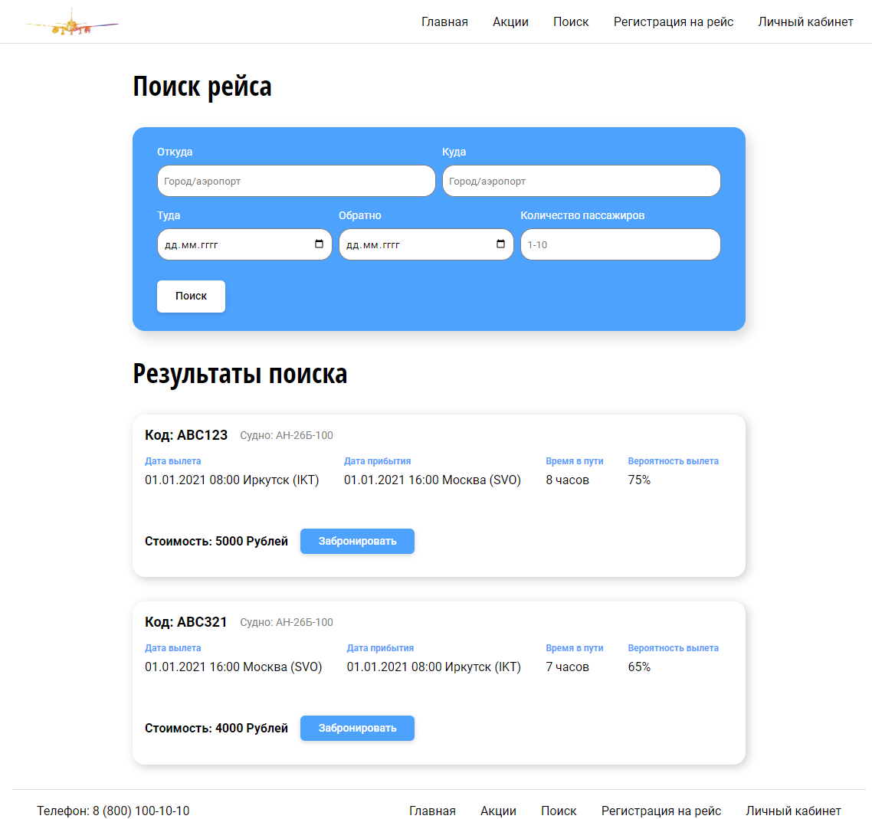

<!DOCTYPE html>

<html lang="en">

<head>

    <meta charset="UTF-8">

    <meta http-equiv="X-UA-Compatible" content="IE=edge">

    <meta name="viewport" content="width=device-width, initial-scale=1.0">

    <link rel="icon" href="media1/logo.ico">

    <title>Поиск | FlightPool</title>

    <link rel="shortcut icon" href="">

    <link rel="stylesheet" href="css/index.css">

    <link rel="stylesheet" href="css/font.css">

    <link rel="stylesheet" href="css/search.css">

</head>

<body>

    <nav class="navbar">

        <div class="navbar-item navbar-logo">

            <img src="media1/logo.png" alt="">

        </div>

        <div class="spacer"></div>

        <div class="navbar-item">

            <a href="index.html">Главная</a>

        </div>

        <div class="navbar-item">

            <a href="index.html#promo">Акции</a>

        </div>

        <div class="navbar-item">

            <a href="search.html">Поиск</a>

        </div>

        <div class="navbar-item">

            <a href="register.html">Регистрaция на рейс</a>

        </div>

        <div class="navbar-item">

            <a href="login.html">Личный кабинет</a>

        </div>

    </nav>

    <section>

        <h1>Поиск рейса</h1>

        <div class="card-accent">

            <form action="search.html" method="post" class="input-container">

                <div class="input-row">

                    <label for="">Откуда

                        <input type="text" placeholder="Город/аэропорт">

                    </label>

                    <label for="">Куда

                        <input type="text" placeholder="Город/аэропорт">

                    </label>

                </div>

                <div class="input-row">

                    <label for="">Туда

                        <input type="date">

                    </label>

                    <label for="">Обратно

                        <input type="date">

                    </label>

                    <label for="">Количество пассажиров

                        <input type="number" min="1" max="10" placeholder="1-10">

                    </label>

                </div>

                <div class="input-actions">

                    <input type="submit" value="Поиск" class="button button-white">

                </div>

            </form>

        </div>

    </section>

    <section>

        <h1>Результаты поиска</h1>

        <div class="flight-card-item">

            <div class="info-row airplain-info">

                <h4 class="flight-id">Код: АВС123</h4>

                <div class="airplain-id">Судно: АН-26Б-100</div>

            </div>

            <div class="info-row flight-info">

                <div class="info-cell">

                    <h6>Дата вылета</h6>

                    <span>01.01.2021 08:00 Иркутск (IKT)</span>

                </div>

                <div class="info-cell">

                    <h6>Дата прибытия </h6>

                    <span>01.01.2021 16:00 Москва (SVO)</span>

                </div>

                <div class="info-cell">

                    <h6>Время в пути</h6>

                    <span>8 часов</span>

                </div>

                <div class="info-cell">

                    <h6>Вероятность вылета</h6>

                    <span>75%</span>

                </div>

                <div class="info-row price-info">

                    <h4 class="price">Стоимость: 5000 Рублей</h4>

                    <a href="booking.html" class="button button-primary">Забронировать</a>

                </div>

            </div>

        </div>

        <div class="flight-card-item">

            <div class="info-row airplain-info">

                <h4 class="flight-id">Код: АВС321</h4>

                <div class="airplain-id">Судно: АН-26Б-100</div>

            </div>

            <div class="info-row flight-info">

                <div class="info-cell">

                    <h6>Дата вылета</h6>

                    <span>01.01.2021 16:00 Москва (SVO)</span>

                </div>

                <div class="info-cell">

                    <h6>Дата прибытия </h6>

                    <span>01.01.2021 08:00 Иркутск (IKT)</span>

                </div>

                <div class="info-cell">

                    <h6>Время в пути</h6>

                    <span>7 часов</span>

                </div>

                <div class="info-cell">

                    <h6>Вероятность вылета</h6>

                    <span>65%</span>

                </div>

                <div class="info-row price-info">

                    <h4 class="price">Стоимость: 4000 Рублей</h4>

                    <a href="booking.html" class="button button-primary">Забронировать</a>

                </div>

            </div>

        </div>

    </section>

    <footer class="navbar">

        <nav class="navbar foot">

            <div class="navbar-item navbar-logo" id="footer">

                Телефон: 8 (800) 100-10-10

            </div>

            <div class="spacer"></div>

            <div class="navbar-item">

                <a href="index.html">Главная</a>

            </div>

            <div class="navbar-item">

                <a href="index.html#promo">Акции</a>

            </div>

            <div class="navbar-item">

                <a href="search.html">Поиск</a>

            </div>

            <div class="navbar-item">

                <a href="register.html">Регистрация на рейс</a>

            </div>

            <div class="navbar-item">

                <a href="login.html">Личный кабинет</a>

            </div>

        </nav>

    </footer>

</body>

</html>

/* Flight card */

.flight-card-item {

    display: flex;

    flex-direction: column;

    gap: 16px;

    box-shadow: 3px 3px 12px rgba(0, 0, 0, .2);

    border-radius: 16px;

    padding: 16px;

    margin-bottom: 32px;

}

.info-row {

    display: flex;

    gap: 16px;

}

.flight-id {

    margin: 0;

    font-size: 18px;

}

.airplain-id {

    font-size: 14px;

    color: gray;

    padding-top: 3px;

}

.info-cell {

    display: flex;

    gap: 8px;

    flex-direction: column;

}

h6 {

    margin: 0;

    font-size: 12px;

    color: var(--primary);

}

.airplane-info {

    align-items: center;

    padding-top: 1px;

}

.flight-info {

    gap: 32px;

    flex-wrap: wrap;

}

.price-info {

    align-items: center;

    padding-top: 8px;

}

/* End Flight card */

/* Buttons */

/* End Buttons */

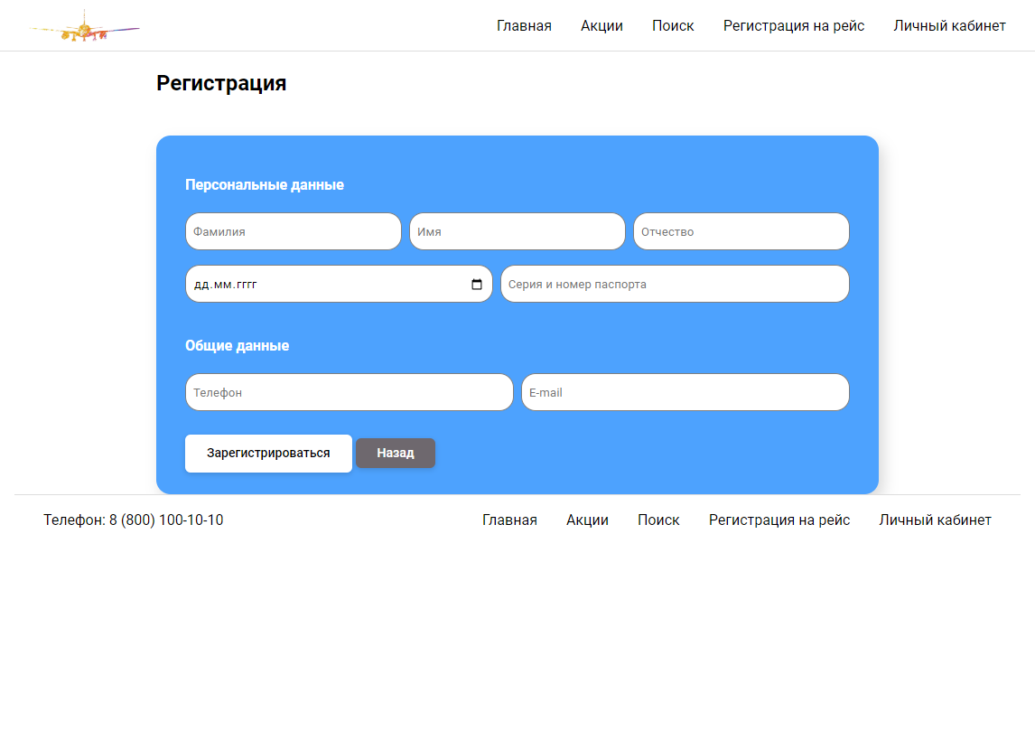

<!DOCTYPE html>

<html lang="en">

<head>

    <meta charset="UTF-8">

    <meta http-equiv="X-UA-Compatible" content="IE=edge">

    <meta name="viewport" content="width=device-width, initial-scale=1.0">

    <link rel="icon" href="media1/logo.ico">

    <title>Регистрaция | FlightPool</title>

    <link rel="shortcut icon" href="">

    <link rel="stylesheet" href="css/index.css">

    <link rel="stylesheet" href="css/font.css">

    <link rel="stylesheet" href="css/login.css">

</head>

<body>

    <nav class="navbar">

        <div class="navbar-item navbar-logo">

            <img src="media1/logo.png" alt="">

        </div>

        <div class="spacer"></div>

        <div class="navbar-item">

            <a href="index.html">Главная</a>

        </div>

        <div class="navbar-item">

            <a href="index.html#promo">Акции</a>

        </div>

        <div class="navbar-item">

            <a href="search.html">Поиск</a>

        </div>

        <div class="navbar-item">

            <a href="register.html">Регистрaция на рейс</a>

        </div>

        <div class="navbar-item">

            <a href="login.html">Личный кабинет</a>

        </div>

    </nav>

    <section>

        <div class="card-container">

            <h2>Регистрaция</h2>

            <form action="profile.html" class="input-container">

                <div class="card-accent">

                    <h4>Персональные данные</h4>

                    <div class="input-row">

                        <input type="text" placeholder="Фамилия" required>

                        <input type="text" placeholder="Имя" required>

                        <input type="text" placeholder="Отчество">

                    </div>

                    <div class="input-row">

                        <input type="date" placeholder="Дата рождения" required>

                        <input type="text" placeholder="Серия и номер паспорта" required>

                    </div>

                    <h4>Общие данные</h4>

                    <div class="input-row">

                        <input type="tel" placeholder="Телефон">

                        <input type="email" placeholder="E-mail">

                    </div>

                    <div class="input-actions">

                        <input type="submit" value="Зарегистрироваться" class="button button-white">

                        <a href="login.html" class="button button-back">Назад</a>

                    </div>

                </div>

            </form>

        </div>

    </section>

    <footer class="navbar">

        <nav class="navbar foot">

            <div class="navbar-item navbar-logo" id="footer">

                Телефон: 8 (800) 100-10-10

            </div>

            <div class="spacer"></div>

            <div class="navbar-item">

                <a href="index.html">Главная</a>

            </div>

            <div class="navbar-item">

                <a href="index.html#promo">Акции</a>

            </div>

            <div class="navbar-item">

                <a href="search.html">Поиск</a>

            </div>

            <div class="navbar-item">

                <a href="register.html">Регистрация на рейс</a>

            </div>

            <div class="navbar-item">

                <a href="login.html">Личный кабинет</a>

            </div>

        </nav>

    </footer>

</body>

</html>

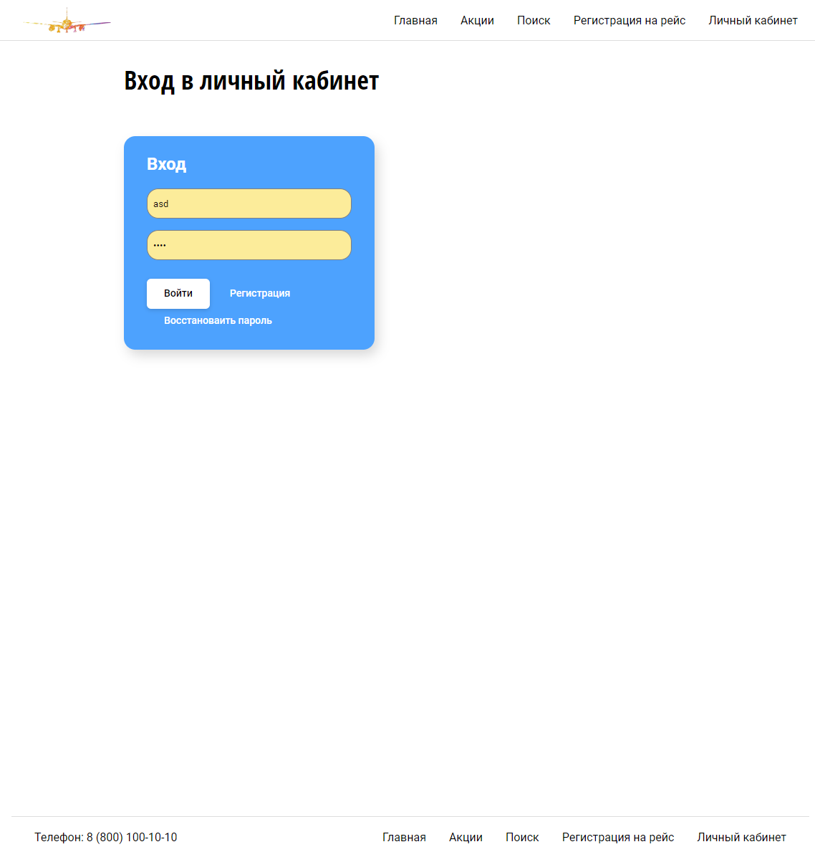

<!DOCTYPE html>

<html lang="en">

<head>

    <meta charset="UTF-8">

    <meta http-equiv="X-UA-Compatible" content="IE=edge">

    <meta name="viewport" content="width=device-width, initial-scale=1.0">

    <link rel="icon" href="media1/logo.ico">

    <title>Вход | FlightPool</title>

    <link rel="shortcut icon" href="">

    <link rel="stylesheet" href="css/index.css">

    <link rel="stylesheet" href="css/font.css">

    <link rel="stylesheet" href="css/login.css">

</head>

<body>

    <nav class="navbar">

        <div class="navbar-item navbar-logo">

            <img src="media1/logo.png" alt="">

        </div>

        <div class="spacer"></div>

        <div class="navbar-item">

            <a href="index.html">Главная</a>

        </div>

        <div class="navbar-item">

            <a href="index.html#promo">Акции</a>

        </div>

        <div class="navbar-item">

            <a href="search.html">Поиск</a>

        </div>

        <div class="navbar-item">

            <a href="register.html">Регистрaция на рейс</a>

        </div>

        <div class="navbar-item">

            <a href="login.html">Личный кабинет</a>

        </div>

    </nav>

    <section class="login-form">

        <h1>Вход в личный кабинет</h1>

        <div class="form-card-container">

            <div class="card-accent">

                <h2>Вход</h2>

                <form action="profile.html" class="input-container">

                    <div class="input-row">

                        <input type="tel" placeholder="Номер телефона" required>

                    </div>

                    <div class="input-row">

                        <input type="password" placeholder="Пароль" required>

                    </div>

                    <div class="input-actions">

                        <input type="submit" class="button button-white" value="Войти">

                        <a href="register.html" class="button button-text-dark">Регистрaция</a>

                        <a href="register.html" class="button button-text-dark">Восстановаить пароль</a>

                    </div>

                </form>

            </div>

        </div>

    </section>

    <footer class="navbar">

        <nav class="navbar foot">

            <div class="navbar-item navbar-logo" id="footer">

                Телефон: 8 (800) 100-10-10

            </div>

            <div class="spacer"></div>

            <div class="navbar-item">

                <a href="index.html">Главная</a>

            </div>

            <div class="navbar-item">

                <a href="index.html#promo">Акции</a>

            </div>

            <div class="navbar-item">

                <a href="search.html">Поиск</a>

            </div>

            <div class="navbar-item">

                <a href="register.html">Регистрация на рейс</a>

            </div>

            <div class="navbar-item">

                <a href="login.html">Личный кабинет</a>

            </div>

        </nav>

    </footer>

</body>

</html>

.login-form {

    height: calc(100vw - 64px) !important;

    box-sizing: border-box;

    width: 100vw;

    display: flex;

    flex-direction: column;

    margin-bottom: 0px;

}

.form-card-container>.card-accent {

    width: 350px;

    box-sizing: border-box;

}

.card-accent>h2 {

    margin-top: 0;

}

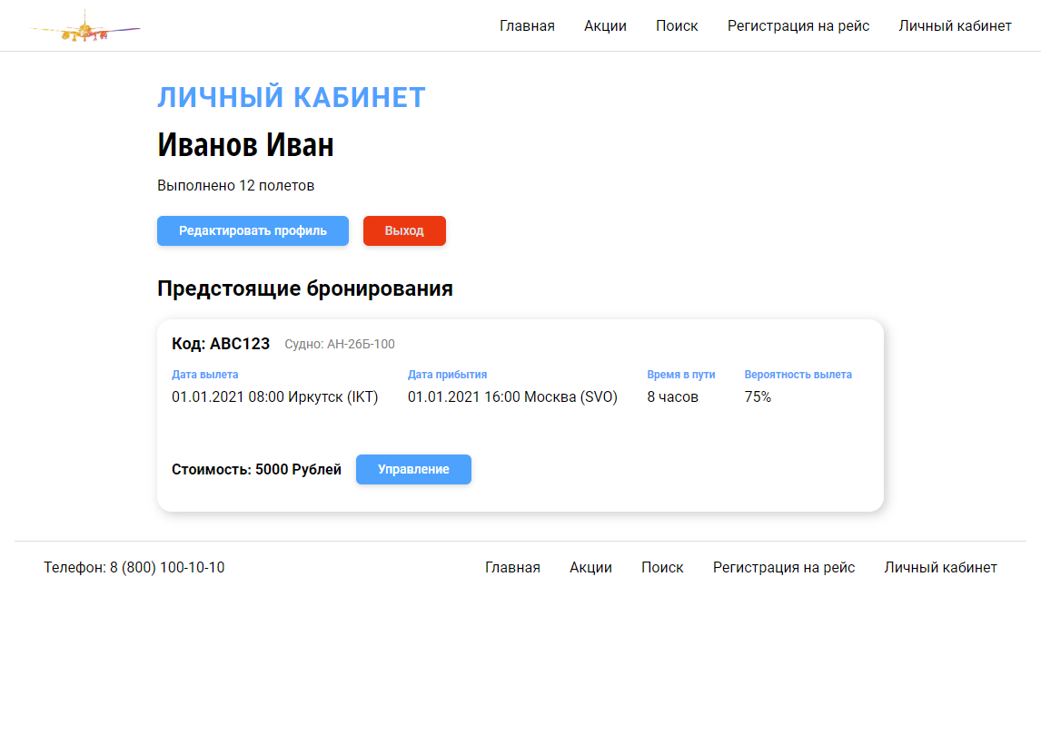

<!DOCTYPE html>

<html lang="en">

<head>

    <meta charset="UTF-8">

    <meta http-equiv="X-UA-Compatible" content="IE=edge">

    <meta name="viewport" content="width=device-width, initial-scale=1.0">

    <link rel="icon" href="media1/logo.ico">

    <title>Профиль | FlightPool</title>

    <link rel="shortcut icon" href="">

    <link rel="stylesheet" href="css/index.css">

    <link rel="stylesheet" href="css/font.css">

    <link rel="stylesheet" href="css/profile.css">

    <link rel="stylesheet" href="css/search.css">

</head>

<body>

    <nav class="navbar">

        <div class="navbar-item navbar-logo">

            <img src="media1/logo.png" alt="">

        </div>

        <div class="spacer"></div>

        <div class="navbar-item">

            <a href="index.html">Главная</a>

        </div>

        <div class="navbar-item">

            <a href="index.html#promo">Акции</a>

        </div>

        <div class="navbar-item">

            <a href="search.html">Поиск</a>

        </div>

        <div class="navbar-item">

            <a href="register.html">Регистрaция на рейс</a>

        </div>

        <div class="navbar-item">

            <a href="login.html">Личный кабинет</a>

        </div>

    </nav>

    <section id="profile-info">

        <h2>Личный кабинет</h2>

        <h1>Иванов Иван</h1>

        <span class="info-cell">Выполнено 12 полетов</span>

        <div class="button-container">

            <div class="button button-primary">Редактировать профиль</div>

            <a href="login.html" class="button button-destructive">Выход</a>

        </div>

    </section>

    <section>

        <h2>Предстоящие бронирования</h2>

        <div class="flight-card-item">

            <div class="info-row airplain-info">

                <h4 class="flight-id">Код: АВС123</h4>

                <div class="airplain-id">Судно: АН-26Б-100</div>

            </div>

            <div class="info-row flight-info">

                <div class="info-cell">

                    <h6>Дата вылета</h6>

                    <span>01.01.2021 08:00 Иркутск (IKT)</span>

                </div>

                <div class="info-cell">

                    <h6>Дата прибытия </h6>

                    <span>01.01.2021 16:00 Москва (SVO)</span>

                </div>

                <div class="info-cell">

                    <h6>Время в пути</h6>

                    <span>8 часов</span>

                </div>

                <div class="info-cell">

                    <h6>Вероятность вылета</h6>

                    <span>75%</span>

                </div>

                <div class="info-row price-info">

                    <h4 class="price">Стоимость: 5000 Рублей</h4>

                    <a href="booking_management.html" class="button button-primary">Управление</a>

                </div>

            </div>

        </div>

    </section>

    <footer class="navbar">

        <nav class="navbar foot">

            <div class="navbar-item navbar-logo" id="footer">

                Телефон: 8 (800) 100-10-10

            </div>

            <div class="spacer"></div>

            <div class="navbar-item">

                <a href="index.html">Главная</a>

            </div>

            <div class="navbar-item">

                <a href="index.html#promo">Акции</a>

            </div>

            <div class="navbar-item">

                <a href="search.html">Поиск</a>

            </div>

            <div class="navbar-item">

                <a href="register.html">Регистрация на рейс</a>

            </div>

            <div class="navbar-item">

                <a href="login.html">Личный кабинет</a>

            </div>

        </nav>

    </footer>

</body>

</html>

#profile-info {

    display: flex;

    flex-direction: column;

    margin: 32px 0;

}

#profile-info>h2 {

    text-transform: uppercase;

    color: var(--primary);

    font-size: 30px;

    letter-spacing: 0.1rem;

    font-weight: bold;

    margin-top: 0;

    margin-bottom: 8px;

}

#profile-info>h1 {

    margin-top: 0;

    margin-bottom: 12px;

}

#profile-info>.button-container {

    margin-top: 24px;

    display: flex;

    gap: 16px;

}

.button-destructive {

    background-color: #f53816;

    color: #ddd;

}

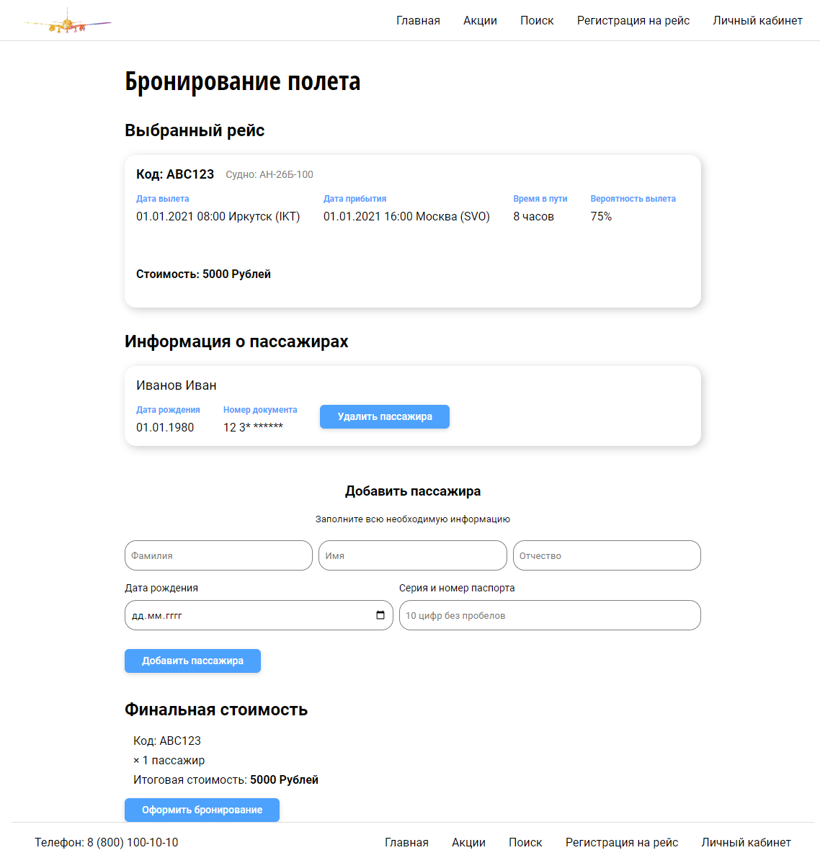

<!DOCTYPE html>

<html lang="en">

<head>

    <meta charset="UTF-8">

    <meta http-equiv="X-UA-Compatible" content="IE=edge">

    <meta name="viewport" content="width=device-width, initial-scale=1.0">

    <link rel="icon" href="media1/logo.ico">

    <title>Бронирование | FlightPool</title>

    <link rel="shortcut icon" href="">

    <link rel="stylesheet" href="css/index.css">

    <link rel="stylesheet" href="css/font.css">

    <link rel="stylesheet" href="css/search.css">

    <link rel="stylesheet" href="css/booking.css">

</head>

<body>

    <nav class="navbar">

        <div class="navbar-item navbar-logo">

            <img src="media1/logo.png" alt="">

        </div>

        <div class="spacer"></div>

        <div class="navbar-item">

            <a href="index.html">Главная</a>

        </div>

        <div class="navbar-item">

            <a href="index.html#promo">Акции</a>

        </div>

        <div class="navbar-item">

            <a href="search.html">Поиск</a>

        </div>

        <div class="navbar-item">

            <a href="register.html">Регистрaция на рейс</a>

        </div>

        <div class="navbar-item">

            <a href="login.html">Личный кабинет</a>

        </div>

    </nav>

    <section>

        <h1>Бронирование полета</h1>

        <h2>Выбранный рейс</h2>

        <div class="flight-card-item">

            <div class="info-row airplain-info">

                <h4 class="flight-id">Код: АВС123</h4>

                <div class="airplain-id">Судно: АН-26Б-100</div>

            </div>

            <div class="info-row flight-info">

                <div class="info-cell">

                    <h6>Дата вылета</h6>

                    <span>01.01.2021 08:00 Иркутск (IKT)</span>

                </div>

                <div class="info-cell">

                    <h6>Дата прибытия </h6>

                    <span>01.01.2021 16:00 Москва (SVO)</span>

                </div>

                <div class="info-cell">

                    <h6>Время в пути</h6>

                    <span>8 часов</span>

                </div>

                <div class="info-cell">

                    <h6>Вероятность вылета</h6>

                    <span>75%</span>

                </div>

                <div class="info-row price-info">

                    <h4 class="price">Стоимость: 5000 Рублей</h4>

                </div>

            </div>

        </div>

    </section>

    <section>

        <h2>Информация о пассажирах</h2>

        <div class="flight-card-item">

            <div class="info-row aitplane-info">

                <div class="flight-id">Иванов Иван</div>

            </div>

            <div class="info-row flight-info">

                <div class="info-cell">

                    <h6>Дата рождения</h6>

                    <span>01.01.1980</span>

                </div>

                <div class="info-cell">

                    <h6>Номер документа</h6>

                    <span>12 3* ******</span>

                </div>

                <div class="info-cell">

                    <button class="button button-primary">

                        Удалить пассажира

                    </button>

                </div>

            </div>

        </div>

        <div class="passenger-info">

            <div class="form-header">

                <h3>Добавить пассажира</h3>

                <h5>Заполните всю необходимую информацию</h5>

            </div>

            <form action="" class="passenger-info">

                <div class="input-row">

                    <input type="text" placeholder="Фамилия" required>

                    <input type="text" placeholder="Имя" required>

                    <input type="text" placeholder="Отчество">

                </div>

                <div class="input-row">

                    <label for="">

                        Дата рождения

                        <input type="date" required>

                    </label>

                    <label for="">

                        Серия и номер паспорта

                        <input type="text" placeholder="10 цифр без пробелов" maxlength="10" required>

                    </label>

                </div>

                <div class="input-actions">

                    <button class="button button-primary">

                        Добавить пассажира

                    </button>

                </div>

            </form>

        </div>

    </section>

    <section>

        <h2>Финальная стоимость</h2>

        <ul class="total">

            <li>Код: АВС123</li>

            <li>&times; 1 пассажир</li>

            <li>Итоговая стоимость: <b> 5000 Рублей</b></li>

        </ul>

        <a href="login.html" class="button button-primary">Оформить бронирование</a>

    </section>

    <footer class="navbar">

        <nav class="navbar foot">

            <div class="navbar-item navbar-logo" id="footer">

                Телефон: 8 (800) 100-10-10

            </div>

            <div class="spacer"></div>

            <div class="navbar-item">

                <a href="index.html">Главная</a>

            </div>

            <div class="navbar-item">

                <a href="index.html#promo">Акции</a>

            </div>

            <div class="navbar-item">

                <a href="search.html">Поиск</a>

            </div>

            <div class="navbar-item">

                <a href="register.html">Регистрация на рейс</a>

            </div>

            <div class="navbar-item">

                <a href="login.html">Личный кабинет</a>

            </div>

        </nav>

    </footer>

</body>

</html>

.passenger-form {

    display: flex;

    gap: 16px;

    margin-bottom: 24px;

}

.form-header {

    display: flex;

    flex-direction: column;

    align-items: center;

}

h3 {

    padding: 0 16px;

    box-sizing: border-box;

}

h5 {

    padding: 0 16px;

    font-weight: 400;

    margin-top: 0;

}

.passenger-info {

    min-width: min(90vw, 400px);

    max-width: 800px;

    margin-bottom: 36px;

}

.total {

    list-style: none;

    padding: 0 12px;

}

.total li {

    margin-bottom: 8px;

}

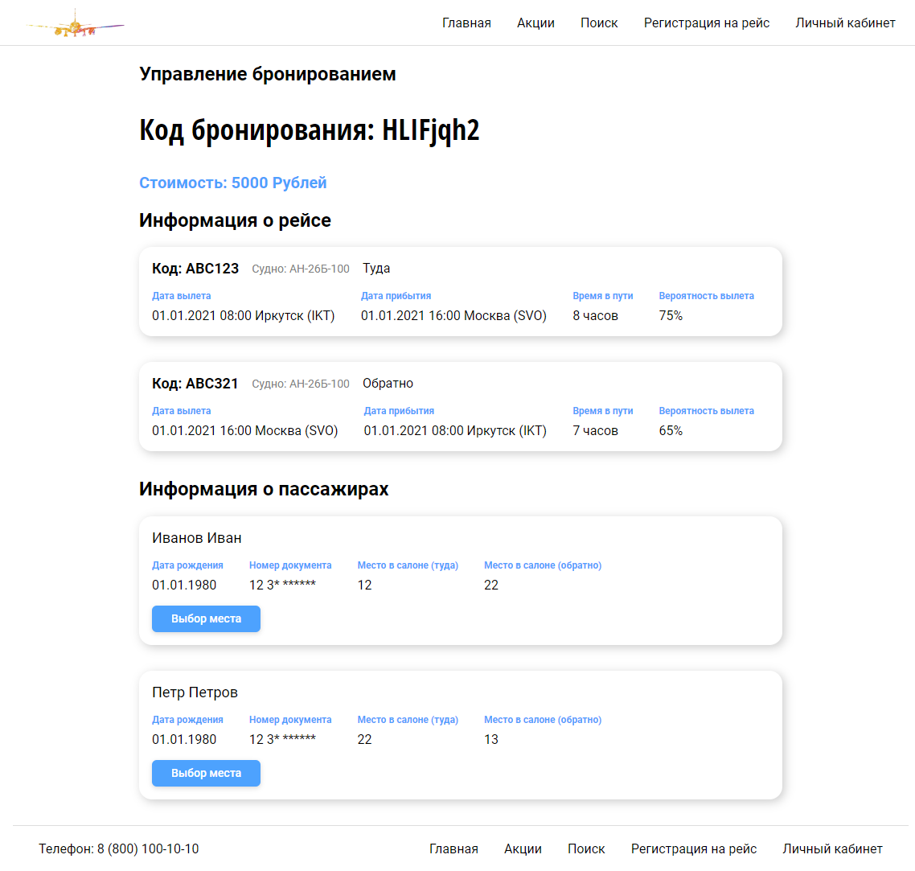

<!DOCTYPE html>

<html lang="en">

<head>

    <meta charset="UTF-8">

    <meta http-equiv="X-UA-Compatible" content="IE=edge">

    <meta name="viewport" content="width=device-width, initial-scale=1.0">

    <link rel="icon" href="media1/logo.ico">

    <title>Управление | FlightPool</title>

    <link rel="shortcut icon" href="">

    <link rel="stylesheet" href="css/index.css">

    <link rel="stylesheet" href="css/font.css">

    <link rel="stylesheet" href="css/search.css">

    <link rel="stylesheet" href="css/booking_management.css">

</head>

<body>

    <nav class="navbar">

        <div class="navbar-item navbar-logo">

            <img src="media1/logo.png" alt="">

        </div>

        <div class="spacer"></div>

        <div class="navbar-item">

            <a href="index.html">Главная</a>

        </div>

        <div class="navbar-item">

            <a href="index.html#promo">Акции</a>

        </div>

        <div class="navbar-item">

            <a href="search.html">Поиск</a>

        </div>

        <div class="navbar-item">

            <a href="register.html">Регистрaция на рейс</a>

        </div>

        <div class="navbar-item">

            <a href="login.html">Личный кабинет</a>

        </div>

    </nav>

    <section>

        <h2>Управление бронированием</h2>

        <h1>Код бронирования: HLIFjqh2</h1>

        <span class="price">Стоимость: 5000 Рублей</span>

    </section>

    <section>

        <h2>Информация о рейсе</h2>

        <div class="flight-card-item">

            <div class="info-row airplain-info">

                <h4 class="flight-id">Код: АВС123</h4>

                <div class="airplain-id">Судно: АН-26Б-100</div>

                <div class="airplane-info">Туда</div>

            </div>

            <div class="info-row flight-info">

                <div class="info-cell">

                    <h6>Дата вылета</h6>

                    <span>01.01.2021 08:00 Иркутск (IKT)</span>

                </div>

                <div class="info-cell">

                    <h6>Дата прибытия </h6>

                    <span>01.01.2021 16:00 Москва (SVO)</span>

                </div>

                <div class="info-cell">

                    <h6>Время в пути</h6>

                    <span>8 часов</span>

                </div>

                <div class="info-cell">

                    <h6>Вероятность вылета</h6>

                    <span>75%</span>

                </div>

            </div>

        </div>

        <div class="flight-card-item">

            <div class="info-row airplain-info">

                <h4 class="flight-id">Код: АВС321</h4>

                <div class="airplain-id">Судно: АН-26Б-100</div>

                <div class="airplane-info">Обратно</div>

            </div>

            <div class="info-row flight-info">

                <div class="info-cell">

                    <h6>Дата вылета</h6>

                    <span>01.01.2021 16:00 Москва (SVO)</span>

                </div>

                <div class="info-cell">

                    <h6>Дата прибытия </h6>

                    <span>01.01.2021 08:00 Иркутск (IKT)</span>

                </div>

                <div class="info-cell">

                    <h6>Время в пути</h6>

                    <span>7 часов</span>

                </div>

                <div class="info-cell">

                    <h6>Вероятность вылета</h6>

                    <span>65%</span>

                </div>

            </div>

        </div>

    </section>

    <section>

        <h2>Информация о пассажирах</h2>

        <div class="flight-card-item">

            <div class="info-row aitplane-info">

                <div class="flight-id">Иванов Иван</div>

            </div>

            <div class="info-row flight-info">

                <div class="info-cell">

                    <h6>Дата рождения</h6>

                    <span>01.01.1980</span>

                </div>

                <div class="info-cell">

                    <h6>Номер документа</h6>

                    <span>12 3* ******</span>

                </div>

                <div class="info-cell">

                    <h6>Место в салоне (туда)</h6>

                    <span>12</span>

                </div>

                <div class="info-cell">

                    <h6>Место в салоне (обратно)</h6>

                    <span>22</span>

                </div>

            </div>

            <div class="info-row">

                <a href="seat.html" class="button button-primary">Выбор места</a>

            </div>

        </div>

        <div class="flight-card-item">

            <div class="info-row aitplane-info">

                <div class="flight-id">Петр Петров</div>

            </div>

            <div class="info-row flight-info">

                <div class="info-cell">

                    <h6>Дата рождения</h6>

                    <span>01.01.1980</span>

                </div>

                <div class="info-cell">

                    <h6>Номер документа</h6>

                    <span>12 3* ******</span>

                </div>

                <div class="info-cell">

                    <h6>Место в салоне (туда)</h6>

                    <span>22</span>

                </div>

                <div class="info-cell">

                    <h6>Место в салоне (обратно)</h6>

                    <span>13</span>

                </div>

            </div>

            <div class="info-row">

                <a href="seat.html" class="button button-primary">Выбор места</a>

            </div>

        </div>

    </section>

    <footer class="navbar">

        <nav class="navbar foot">

            <div class="navbar-item navbar-logo" id="footer">

                Телефон: 8 (800) 100-10-10

            </div>

            <div class="spacer"></div>

            <div class="navbar-item">

                <a href="index.html">Главная</a>

            </div>

            <div class="navbar-item">

                <a href="index.html#promo">Акции</a>

            </div>

            <div class="navbar-item">

                <a href="search.html">Поиск</a>

            </div>

            <div class="navbar-item">

                <a href="register.html">Регистрация на рейс</a>

            </div>

            <div class="navbar-item">

                <a href="login.html">Личный кабинет</a>

            </div>

        </nav>

    </footer>

</body>

</html>

.price {

    font-weight: bold;

    font-size: 20px;

    color: var(--primary);

}

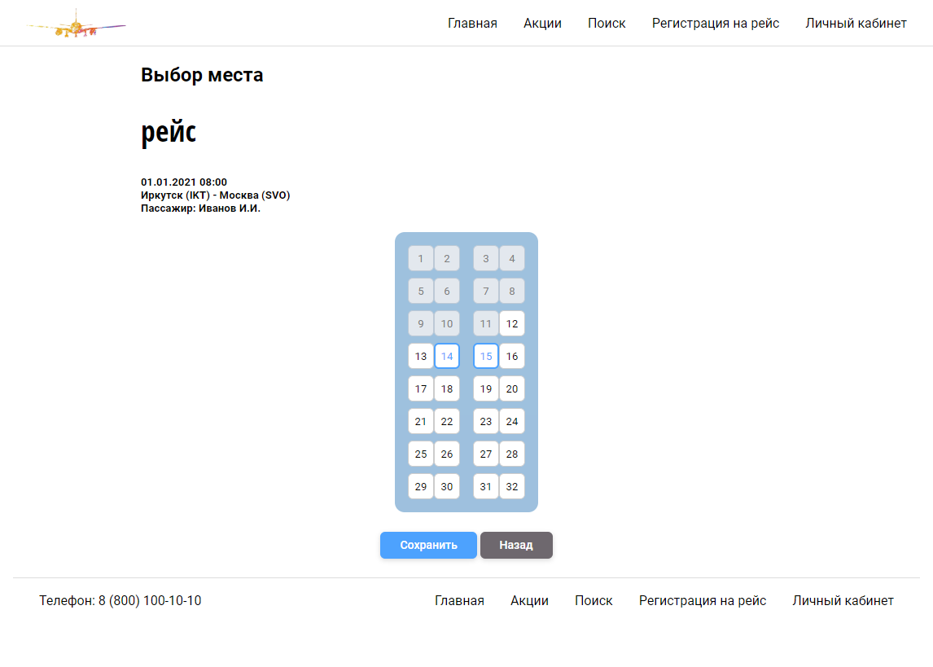

<!DOCTYPE html>

<html lang="en">

<head>

    <meta charset="UTF-8">

    <meta http-equiv="X-UA-Compatible" content="IE=edge">

    <meta name="viewport" content="width=device-width, initial-scale=1.0">

    <link rel="icon" href="media1/logo.ico">

    <title>Выбор места | FlightPool</title>

    <link rel="shortcut icon" href="">

    <link rel="stylesheet" href="css/index.css">

    <link rel="stylesheet" href="css/font.css">

    <link rel="stylesheet" href="css/seat.css">

    <link rel="stylesheet" href="css/search.css">

</head>

<body>

    <nav class="navbar">

        <div class="navbar-item navbar-logo">

            <img src="media1/logo.png" alt="">

        </div>

        <div class="spacer"></div>

        <div class="navbar-item">

            <a href="index.html">Главная</a>

        </div>

        <div class="navbar-item">

            <a href="index.html#promo">Акции</a>

        </div>

        <div class="navbar-item">

            <a href="search.html">Поиск</a>

        </div>

        <div class="navbar-item">

            <a href="register.html">Регистрaция на рейс</a>

        </div>

        <div class="navbar-item">

            <a href="login.html">Личный кабинет</a>

        </div>

    </nav>

    <section>

        <h2>Выбор места</h2>

        <h1>рейс</h1>

        <h5 class="info-cell">01.01.2021 08:00 <br>

            Иркутск (IKT) - Москва (SVO) <br>

            Пассажир: Иванов И.И.

        </h5>

    </section>

    <section class="seat-selector">

        <div class="seat-container">

            <div class="seat-row">

                <button class="seat seat-occupied">1</button>

                <button class="seat seat-occupied">2</button>

                <div class="seat-spacer"></div>

                <button class="seat seat-occupied">3</button>

                <button class="seat seat-occupied">4</button>

            </div>

            <div class="seat-row">

                <button class="seat seat-occupied">5</button>

                <button class="seat seat-occupied">6</button>

                <div class="seat-spacer"></div>

                <button class="seat seat-occupied">7</button>

                <button class="seat seat-occupied">8</button>

            </div>

            <div class="seat-row">

                <button class="seat seat-occupied">9</button>

                <button class="seat seat-occupied">10</button>

                <div class="seat-spacer"></div>

                <button class="seat seat-occupied">11</button>

                <button class="seat">12</button>

            </div>

            <div class="seat-row">

                <button class="seat">13</button>

                <button class="seat seat-active">14</button>

                <div class="seat-spacer"></div>

                <button class="seat seat-active">15</button>

                <button class="seat">16</button>

            </div>

            <div class="seat-row">

                <button class="seat">17</button>

                <button class="seat">18</button>

                <div class="seat-spacer"></div>

                <button class="seat">19</button>

                <button class="seat">20</button>

            </div>

            <div class="seat-row">

                <button class="seat">21</button>

                <button class="seat">22</button>

                <div class="seat-spacer"></div>

                <button class="seat">23</button>

                <button class="seat">24</button>

            </div>

            <div class="seat-row">

                <button class="seat">25</button>

                <button class="seat">26</button>

                <div class="seat-spacer"></div>

                <button class="seat">27</button>

                <button class="seat">28</button>

            </div>

            <div class="seat-row">

                <button class="seat">29</button>

                <button class="seat">30</button>

                <div class="seat-spacer"></div>

                <button class="seat">31</button>

                <button class="seat">32</button>

            </div>

    </section>

    <section class="select-confirm">

        <a href="booking_management.html" class="button button-primary">Сохранить</a>

        <a href="booking_management.html" class="button button-back">Назад</a>

    </section>

    <footer class="navbar">

        <nav class="navbar foot">

            <div class="navbar-item navbar-logo" id="footer">

                Телефон: 8 (800) 100-10-10

            </div>

            <div class="spacer"></div>

            <div class="navbar-item">

                <a href="index.html">Главная</a>

            </div>

            <div class="navbar-item">

                <a href="index.html#promo">Акции</a>

            </div>

            <div class="navbar-item">

                <a href="search.html">Поиск</a>

            </div>

            <div class="navbar-item">

                <a href="register.html">Регистрация на рейс</a>

            </div>

            <div class="navbar-item">

                <a href="login.html">Личный кабинет</a>

            </div>

        </nav>

    </footer>

</body>

</html>

.seat-selector {

    display: flex;

    justify-content: center;

    align-items: center;

    flex-direction: column;

}

.seat-container {

    display: flex;

    padding: 16px;

    gap: 8px;

    flex-direction: column;

    background: var(--primary-light);

    border-radius: 12px;

}

.seat-spacer {

    width: 1rem;

    height: 1rem;

}

.seat {

    width: 2rem;

    height: 2rem;

    background: white;

    border: 1px solid #ccc;

    border-radius: 6px;

}

.seat:not(.seat-occupied) {

    transition: color .05s ease-in-out,

        border-color .05s ease-in-out,

        background-color .05s ease-in-out;

}

.seat-occupied {

    color: gray;

    background-color: #e2e8ee;

    border-color: #bcc9d6;

}

.seat-row {

    display: flex;

    flex-direction: row;

}

.seat:focus {

    outline: none;

}

.seat-active {

    color: var(--primary);

    border: 2px solid var(--primary);

}

.seat:not(.seat-occupied):focus {

    border: 1px solid var(--primary);

    color: var(--primary);

}

.select-confirm {

    height: 32px;

    margin-bottom: 24px;

    padding-top: 24px;

    text-align: center;

}